Приложение 1

к информационному сообщению

**Проект территориального размещения**

**объекта наружной рекламы по лоту №1**

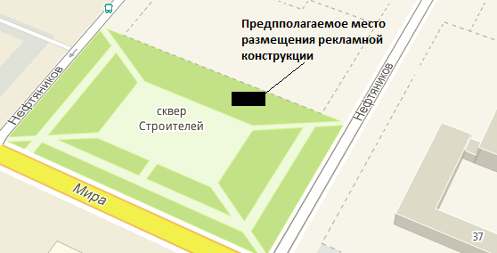

**ВЛ-0,4 кВ Ул. осв.**

**ВЛ-0,4 кВ Ул. осв.**

|  |  |
| --- | --- |
| **Местоположение рекламных**  **конструкций** | г. Нижневартовск, ул. Мира (в районе сквера Строителей, нечетная сторона) |
| **Тип рекламных**  **конструкций** | отдельно стоящий односторонний рекламный щит с электронным заполнением, с габаритными размерами информационного поля одной стороны - 4,0 м (высота) х 6,0 м (ширина) |

**Координаты точек границ места размещения рекламной конструкции по лоту №1**

|  |  |  |
| --- | --- | --- |
|  | X | Y |
| 1 | 948977.33 | 4420534.41 |
| 2 | 948983.44 | 4420527.79 |
| 3 | 948986.38 | 4420530.50 |
| 4 | 948980.27 | 4420537.12 |

**Проект территориального размещения**

**объекта наружной рекламы по лоту №2**

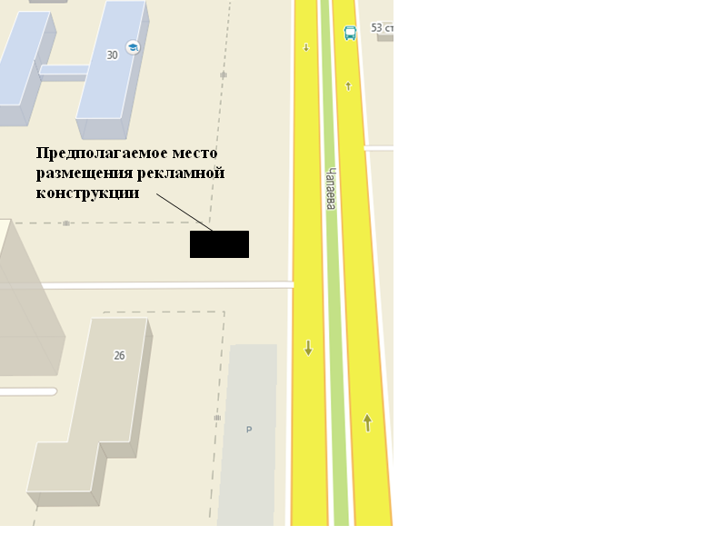

|  |  |
| --- | --- |
| **Местоположение рекламной**  **конструкции** | г. Нижневартовск, ул. Чапаева, 26 (в районе дома, четная сторона), 7А микрорайон. |
| **Тип рекламной конструкции** | отдельно стоящий двусторонний рекламный щит со статическим или динамическим заполнением, с габаритными размерами информационного поля одной стороны - 3,0 м (высота) х 6,0 м (ширина) |

**Координаты точек границ места размещения рекламной конструкции по лоту №2**

|  |  |  |
| --- | --- | --- |
|  | X | Y |
| 1 | 948903.56 | 4421330.23 |
| 2 | 948906.53 | 4421325.02 |
| 3 | 948909.13 | 4421326.51 |
| 4 | 948906.16 | 4421331.72 |

**Проект территориального размещения**

**объекта наружной рекламы по лоту №3**

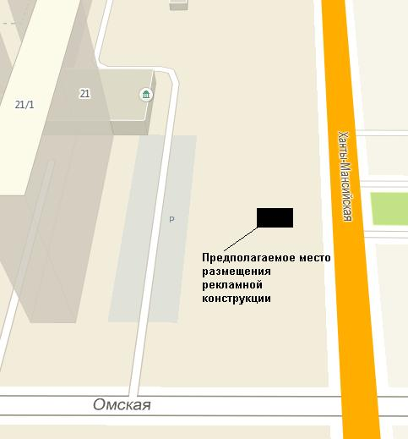

|  |  |
| --- | --- |
| **Местоположение**  **Рекламных**  **конструкций** | г. Нижневартовск, ул. Ханты-Мансийская, 21/1, 16А мкр. (в районе дома, нечетная сторона) |
| **Тип рекламных**  **конструкций** | отдельно стоящий двусторонний рекламный щит со статическим или динамическим заполнением, с габаритными размерами информационного поля одной стороны - 3,0 м (высота) х 6,0 м (ширина) |

**Координаты точек границ места размещения рекламной конструкции по лоту №3**

|  |  |  |
| --- | --- | --- |
|  | X | Y |
| 1 | 947440.98 | 4421778.04 |
| 2 | 947443.73 | 4421772.71 |
| 3 | 947446.40 | 4421774.09 |
| 4 | 947443.65 | 4421779.42 |

**Проект территориального размещения**

**объекта наружной рекламы по лоту №4**

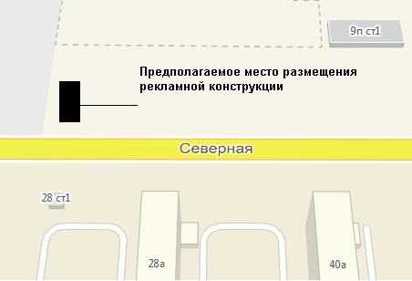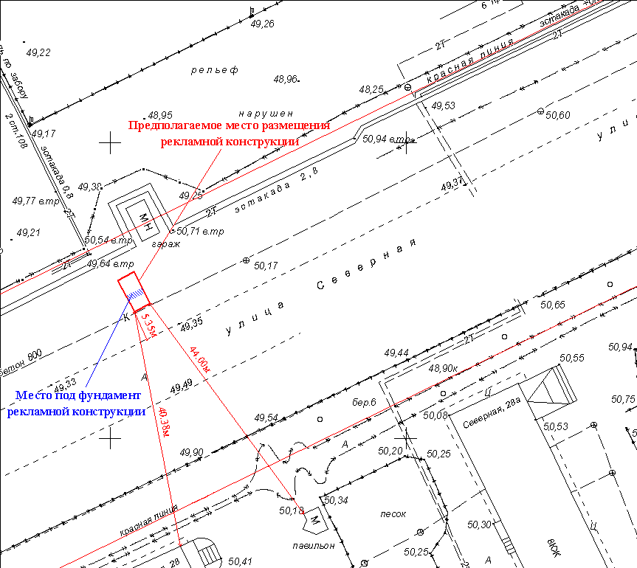

|  |  |
| --- | --- |
| **Местоположение**  **рекламных**  **конструкций** | г. Нижневартовск, ул. Северная, 28, ЗПУ (напротив дома, нечетная сторона) |
| **Тип рекламных**  **конструкций** | отдельно стоящий двусторонний рекламный щит со статическим или динамическим заполнением, с габаритными размерами информационного поля одной стороны - 3,0 м (высота) х 6,0 м (ширина) |

**Координаты точек границ места размещения рекламной конструкции по лоту №4**

|  |  |  |
| --- | --- | --- |
|  | X | Y |
| 1 | 949871.45 | 4419254.07 |
| 2 | 949876.76 | 4419251.28 |
| 3 | 949878.16 | 4419253.94 |
| 4 | 949872.84 | 4419256.72 |